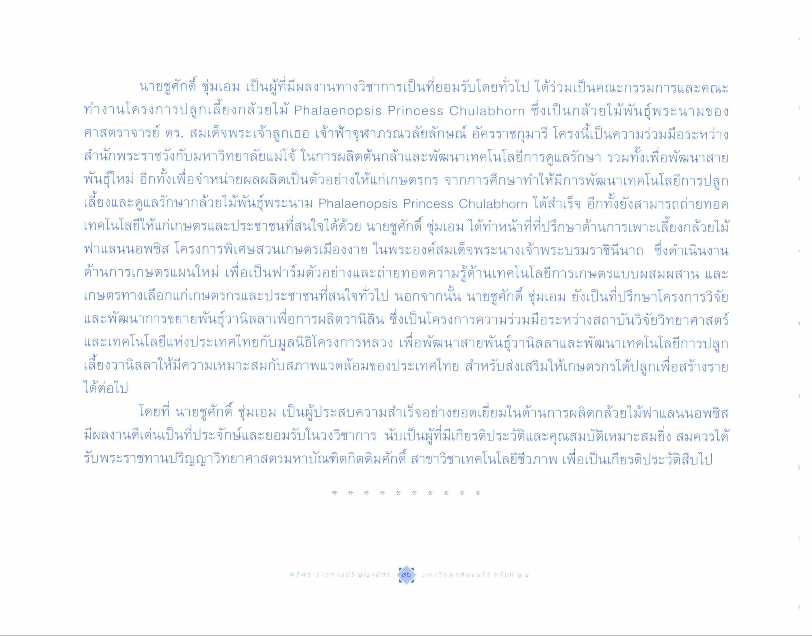
นายชูศักดิ์ ชุ่มเอม เป็นผู้ที่มีผลงานทางวิชาการเป็นที่ยอมรับโดยทั่วไป ได้ร่วมเป็นคณะกรรมการและคณะ ทํางานโครงการปลูกเลี้ยงกล้วยไม้ Phalaenopsis Princess Chulabhorn ซึ่งเป็นกล้วยไม้พันธุ์พระนามของ ศาสตราจารย์ ดร. สมเด็จพระเจ้าลูกเธอ เจ้าฟ้าจุฬาภรณวลัยลักษณ์ อัครราชกุมารี โครงนี้เป็นความร่วมมือระหว่าง สํานักพระราชวังกับมหาวิทยาลัยแม่โจ้ ในการผลิตต้นกล้าและพัฒนาเทคโนโลยีการดูแลรักษา รวมทั้งเพื่อพัฒนาสาย พันธุ์ใหม่ อีกทั้งเพื่อจําหน่ายผลผลิตเป็นตัวอย่างให้แก่เกษตรกร จากการศึกษาทําให้มีการพัฒนาเทคโนโลยีการปลูก เลี้ยงและดูแลรักษากล้วยไม้พันธุ์พระนาม Phalaenopsis Princess Chulabhorn ได้สําเร็จ อีกทั้งยังสามารถถ่ายทอด เทคโนโลยีให้แก่เกษตรและประชาชนที่สนใจได้ด้วย นายชูศักดิ์ ชุ่มเอม ได้ทําหน้าที่ที่ปรึกษาด้านการเพาะเลี้ยงกล้วยไม้
ฟาแลนนอพซิส โครงการพิเศษสวนเกษตรเมืองงาย ในพระองค์สมเด็จพระนางเจ้าพระบรมราชินีนาถ ซึ่งดําเนินงาน ด้านการเกษตรแผนใหม่ เพื่อเป็นฟาร์มตัวอย่างและถ่ายทอดความรู้ด้านเทคโนโลยีการเกษตรแบบผสมผสาน และ เกษตรทางเลือกแก่เกษตรกรและประชาชนที่สนใจทั่วไป นอกจากนั้น นายชูศักดิ์ ชุ่มเอม ยังเป็นที่ปรึกษาโครงการวิจัย และพัฒนาการขยายพันธุ์วานิลลาเพื่อการผลิตวานิลิน ซึ่งเป็นโครงการความร่วมมือระหว่างสถาบันวิจัยวิทยาศาสตร์ และเทคโนโลยีแห่งประเทศไทยกับมูลนิธิโครงการหลวง เพื่อพัฒนาสายพันธุ์วานิลลาและพัฒนาเทคโนโลยีการปลูก เลี้ยงวานิลลาให้มีความเหมาะสมกับสภาพแวดล้อมของประเทศไทย สําหรับส่งเสริมให้เกษตรกรได้ปลูกเพื่อสร้างราย ได้ต่อไป
โดยที่ นายชูศักดิ์ ชุ่มเอม เป็นผู้ประสบความสําเร็จอย่างยอดเยี่ยมในด้านการผลิตกล้วยไม้ฟาแลนนอพซิส มีผลงานดีเด่นเป็นที่ประจักษ์และยอมรับในวงวิชาการ นับเป็นผู้ที่มีเกียรติประวัติและคุณสมบัติเหมาะสมยิ่ง สมควรได้ รับพระราชทานปริญญาวิทยาศาสตรมหาบัณฑิตกิตติมศักดิ์ สาขาวิชาเทคโนโลยีชีวภาพ เพื่อเป็นเกียรติประวัติสืบไป

